XX604 Scheda creata il 26 agosto 2026
Descrizione storico bibliografica
*Announcement and regulations of the ... International contest of choral singing C. A. Seghizzi : Gorizia .... - [S. l.: s. n.. 1987-1995]. – 9 volumi ; 22 cm. ((Periodicità non determinata. - A cura della Corale goriziana C. A. Seghizzi. - Descrizione basata su: 1987. - TSA0308007
*Bando e regolamento ... Concorso internazionale di canto corale C.A. Seghizzi .... - [Gorizia : Corale goriziana C. A. Seghizzi, 2007-2019]. – 13 volumi : 28 cm. ((Annuale. - Ente promotore e organizzatore Associazione corale goriziana C.A. Seghizzi. – Poi pubblicato online a: https://www.seghizzi.it/. - Descrizione basata su: 2007. - TSA0960678
Titolo parallelo: *Notification and regulation of the ... International choral competition C.A. Seghizzi Gorizia Italy ...

*Concorso internazionale di canto solistico : Gorizia ... / Ente promotore e organizzatore Associazione C.A. Seghizzi .... - [S. l. : s. n., 2007]. – 1 volume ; 28 cm. ((Annuale. - Contiene bando e regolamento. - Descrizione basata su: 2007. - TSA0972773
Titolo parallelo: *International solo music competition Gorizia ...
*Bando e regolamento ... Concorso internazionale di canto solistico C.A. Seghizzi ... [Gorizia : Corale goriziana C. A. Seghizzi, 2008-2009]. – 2 volumi ; 28 cm. ((Annuale. - Testo anche in inglese. - Descrizione basata su: 2009. - TSA1088937
Titolo parallelo: *Notification and regulation of the ... International solo voice competition C.A. Seghizzi, Gorizia, Italy ...

Autore: Associazione corale goriziana C. A. Seghizzi

Informazioni storico-bibliografiche
Bando e Regolamento del 23° Concorso Internazionale di Musica Vocale da Camera “C. A. Seghizzi” per voce solista e pianoforte
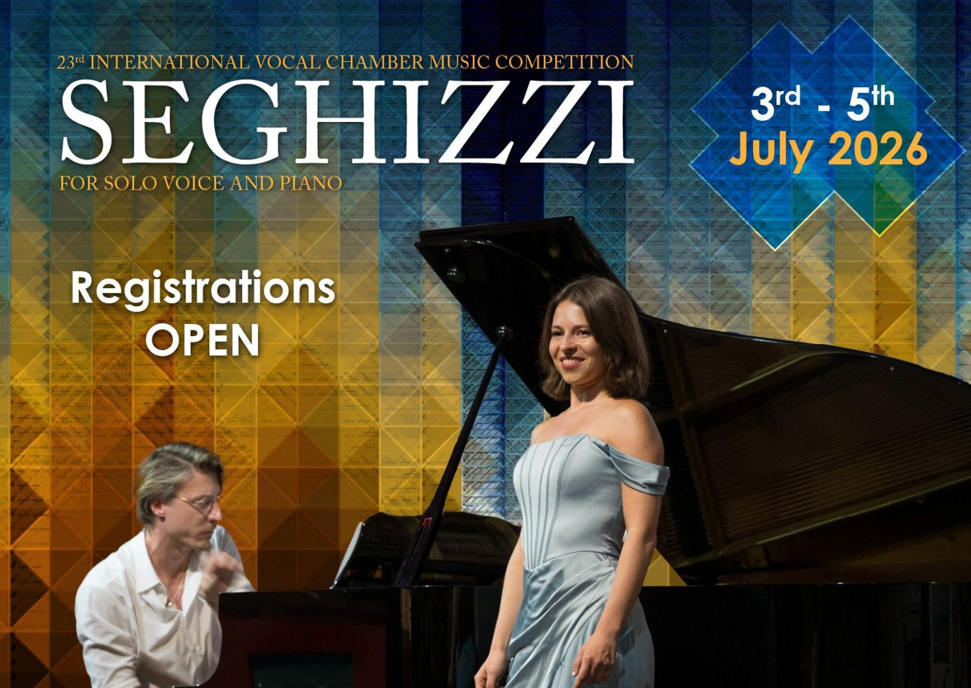
L’Associazione Corale Goriziana “C. A. Seghizzi” presenta il bando e il regolamento della 23ª edizione del Concorso Internazionale di Canto Cameristico, che si terrà dal 3 al 5 luglio 2026.
L’ammissione al concorso è possibile alle seguenti condizioni:
- In formazione di duo voce e pianoforte, con entrambi i componenti di età inferiore ai 35 anni.
- Come cantante solista di età inferiore ai 35 anni, con pianista accompagnatore di qualsiasi età. In questo caso il cantante concorre come solista.
- Come cantante solista senza pianista accompagnatore. In questo caso l’organizzazione metterà a disposizione un pianista collaboratore specializzato e il cantante concorrerà come solista.

Seguiteci su Facebook per ulteriori aggiornamenti e consultate la pagina dell’evento per gli spartiti.
Consulta e scarica il bando completo e il regolamento del 23° Concorso Internazionale di Canto Cameristico “Seghizzi” per voce solista e pianoforte:
Regolamento
Scarica il modulo di iscrizione per il 23° Concorso Internazionale di Canto Cameristico “Seghizzi” per voce solista e pianoforte.
Modulo di iscrizione
https://www.seghizzi.it/it/announcement-and-regulation-of-the-23rd-seghizzi-international-chamber-singing-competition-for-solo-voice/.

Note e riferimenti bibliografici
- https://www.seghizzi.it/announcement-and-regulation-of-the-23rd-international-vocal-chamber-music-competition-c-a-seghizzi-for-solo-voice-and-piano/.

